**Git y GitHub**

1. Instalar Git en vuestro ordenador.

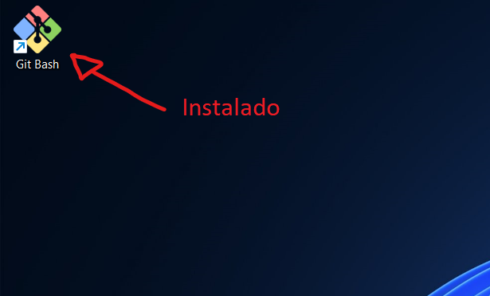

1. Crear un proyecto en Eclipse con varios archivos y realizar las acciones necesarias para meterlo en el repositorio local.

1. Crear un fichero .gitignore en el proyecto creado en Git. En ese fichero incluir el nombre de un fichero y una carpeta, con un fichero dentro. Los nombres son libres. Después incluir el nombre del fichero en el .gitignore y comprobar que al hacer Git status ignora al fichero, pero no a la carpeta.

1. Crear una nueva rama en el proyecto llamada Osborne y hacerla activa.

1. Añadir 3 ficheros nuevos a la rama activa con VS Code y hacer commit.